大悬挑钢结构雨篷设计
The Design of Long-Cantilevered Steel Canopy
左晓明
（中国中元国际工程公司，北京100089）
ZUO Xiao-ming
(China IPPR International Engineering Corporation, Beijing 100089,China)

【摘要】本文针对现阶段较为广泛应用的大悬挑钢结构雨篷进行了总结与分类。分析了各个类型的优缺点，总结了雨篷设计所应考虑的荷载、效应等条件，提出了各杆件的控制因素与关键节点设计方式。最后，结合以上各条，对一6m跨悬挑雨篷进行计算分析，给出了具体的计算数据及构件大小，并进行了具体分析对比。
【Abstract】Now long-cantilevered steel canopy is applied in engineering, so in this paper the canopy is categorized. The merits and demerits is given and the load, loadcase, action are summarized, furthermore, the controlling factors for bars and the details of key joints are suggested. At last, based on above, a series of 6m long-cantilevered steel canopy are analyzed, in addition, the data of result and the section of every bars are investigated and all these data are analyzed and compared.
【关键词】雨篷；钢结构；大悬挑；分类
【Keywords】canopy; steel strncture; long-cantilevered; classify

1 引言
在公共建筑中。……………………………，并且提出了各种雨篷类型相应的设计要点。
2 大悬挑雨篷的主体连接条件
对于大悬挑雨篷一般高度设置在首层顶标高处，……………………………，拉杆的位置与数量都受到了一定的限制。
3 大悬挑雨篷的受力体系类型
根据实际情况，提出以下几种形式的雨篷结构：
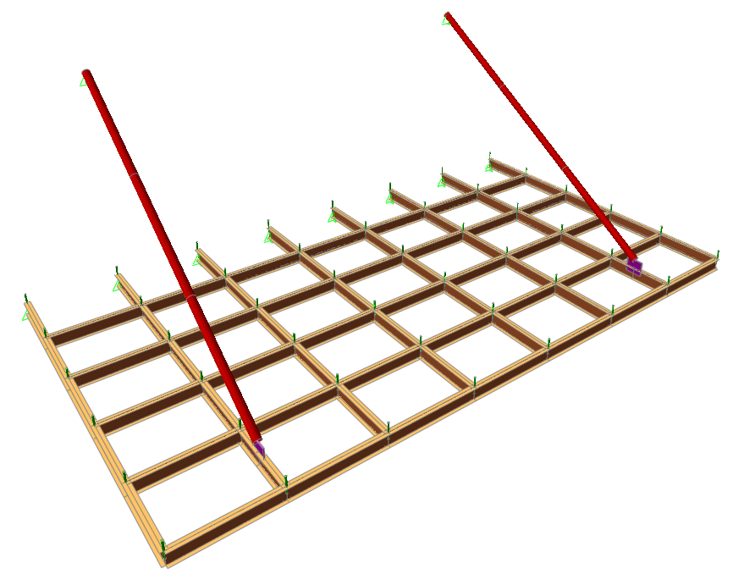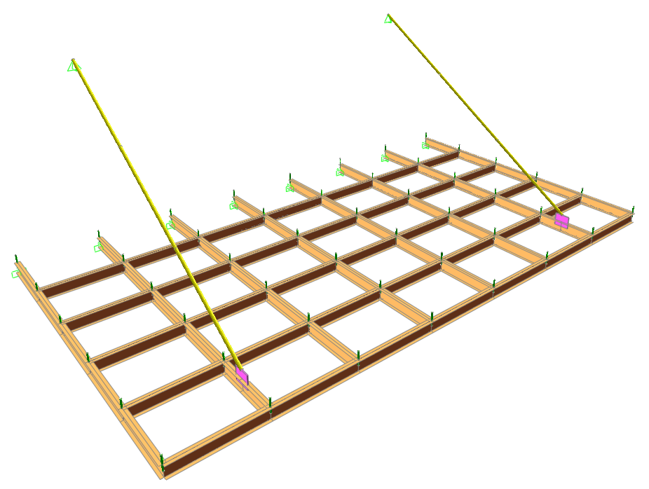
图1 A型雨篷 图2 B型雨篷

以下图略

表1 各类型雨篷关键节点连接方式及受力特征
类型 | 雨篷梁与主体连接方式 | 纵横梁节点连接方式 | 拉杆是否考虑在风荷载作用下承受压力 | 备注
A | 铰接 | 刚接 | 是
表内以下内容略
4 荷载、作用及荷载组合
4.1 荷载
4.1.1 永久荷载
内容略
4.1.2 活荷载及施工检修荷载
内容略
4.1.3 雪荷载
内容略
4.1.4 风荷载
内容略
4.1.5 地震作用
内容略
4.2 荷载组合
内容略
4.2.1 由可变荷载控制的基本组合
$$S=γ_{G}S_{\text{GK}}+γ_{Q1}S_{Q1K}+\sum_{i=2}^{n}{γ_{\text{Qi}}ψ_{\text{ci}}}S_{\text{QiK}}$$
$γ_{G}$=1.2，$γ_{Q1}$=1.4，$γ_{\text{Qi}}$=1.4，$ψ_{\text{ci}}$按相应荷载取用。
$$S_{1}=1\text{.}2S_{\text{GK}}+1\text{.}4S_{\text{snowK}}$$
$$S_{2}=1\text{.}2S_{\text{GK}}+1\text{.}4S_{\text{LK}}$$
(针对有公式的文章格式，内容略)

【参考文献】
[1]史国旭.国际 EPC 石化项目土建专业设计管理案例研究[D].大连院大
连理工大学,2019.
[2]刘飞鹏,董绿荷,杨伟袁等.电厂 EPC 工程土建设计控制方法与应用
[J].工程建设,2019,51(8):47-53.
[3]中华人民共和国交通运输部.公路钢筋混凝土及预应力混凝土桥涵
设计规范:JTG3362—2018[S].北京:人民交通出版社,2018.

